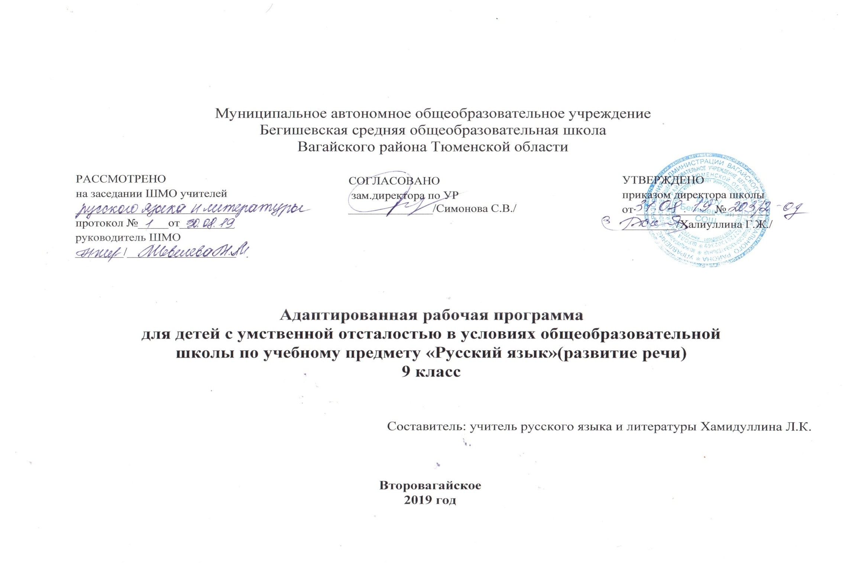

Планируемые результаты освоения учебного предмета «Русский язык (развитие речи)» 9 класс.
1-й уровень
• писать под диктовку текст с изученными орфограммами (75—80 слов);
• составлять план к текстам описательно-повествовательного характера с четко выраженными структурными частями;
• писать изложение или сочинение после предварительного анализа (до 80 слов);
• составлять простые и сложные предложения с опорой на картинку, схему, предложенную ситуацию, на собственный трудовой опыт;
• подбирать однокоренные слова и следить за единообразным написанием орфограмм в различных частях слова;
• определять части речи, используя сложные предложения для доказательства;
• находить и решать орфографические задачи;
• оформлять все виды деловых бумаг;
• пользоваться школьным орфографическим словарем.
2-й уровень
• писать под диктовку текст с изученными орфограммами после предварительного разбора;
• принимать участие в составлении плана и отборе речевого материала для создания текста;
• составлять короткие тексты по плану, опорным словам по картинке или без нее (40—45 слов);
• составлять простые и сложные предложения, опираясь на схему, картинку, собственный опыт (с помощью учителя);
• решать орфографические задачи, опираясь на схему (с помощью учителя);
• пользоваться школьным орфографическим словарем.

Содержание учебного предмета «Русский язык (развитие речи)» 9 класс.

Раздел 1. Повторение. (5 часов).
Предложение. Предложение с однородными членами. Предложение с обращением. Сложное предложение.

Раздел 2. Звуки и буквы. (8 часов). Состав слова. Правописание приставок. Сложные слова. Сложносокращенные слова. Контрольная работа по теме "Повторение".

Раздел 3. Имя существительное. (8 часов).
Имя существительное как часть речи. Грамматические признаки имени существительного. Склонение имен существительных. Правописание окончаний имен существительных. Существительные с шипящей на конце. Несклоняемые существительные. Обобщающее повторение по теме "Имя существительное". Контрольная работа по теме "Имя существительное".

Раздел 4. Имя прилагательное. (8 часов).
Имя прилагательное как часть речи. Согласование прилагательных с существительными в роде, числе, падеже. Правописание падежных окончаний имён прилагательных. Имена прилагательные на -ья, -ье, -ьи. Обобщающее повторение по теме "Имя прилагательное". Контрольная работа № 3 по теме "Имя прилагательное". РР. Сочинение-описание по картине П. Д. Корина "Александр Невский".

Раздел 5. Личные местоимения. (5 часов).
Личное местоимение как часть речи. Р.Р. Деловое письмо. Объяснительная записка. Лицо и число местоимений. Склонение местоимений. Личные местоимения с предлогами. Правописание местоимений 3 лица. Контрольная работа по теме "Личные местоимения".

Раздел 6. Глагол. (14 часов).
Различие глаголов по значению. Грамматические признаки глагола. Глаголы неопределённой формы. Правописание частицы НЕ с глаголами. Изменение глагола по лицам и числам. Правописание глаголов 2 лица единственного числа. Правописание -тся и – ться в глаголах. Р.Р. Деловое письмо. Анкета. Глаголы 1 и 2 спряжения с ударным и безударным окончанием. Правописание безударных окончаний глаголов. Повелительная форма глаголов. Мягкий знак в глаголах. Описание картины В.Поленова «Московский дворик». Сочинение-рассуждение. Контрольный диктант по теме «Глагол».

Раздел 7. Наречие. (4 часа).
Наречие как часть речи. Грамматическое значение наречий. Наречия времени, места и способа действия. Правописание наречий с А и О на конце.
Обобщающее повторение по теме "Наречие". Контрольная работа по теме "Наречие".

Раздел 8. Имя числительное. (6 часов).
Имя числительное как часть речи. Числительные количественные и порядковые. Правописание числительных от 5 до 20 и 30, от 50 до 80, от 500 до 900. Правописание числительных 90, 200, 300, 400. Р.Р. Оформление доверенности. Контрольная работа по теме "Имя числительное".

Раздел 9. Предложение. (9 часов).
Простое предложение. Главные и второстепенные члены предложения. Предложения распространенные и нераспространенные предложения с однородными членами. Обращение, знаки препинания при обращении. Сложное предложение. Предложения с союзами и без союзов. Прямая речь. Знаки препинания при прямой речи.

Тематическое планирование учебного предмета: «Русский язык (развитие речи)» 9 класс.

№ урока | Наименование разделов и тем. | Количество часов
1 | Повторение. (5 ч.)  Предложение. | 1
2 | Простое предложение с однородными членами. | 1
3 | Сложное предложение с союзами и без союзов. | 1
4 | Предложения с обращением. | 1
5 | Предложения с союзами и союзными словами (но, что, где, когда, который, потому что). | 1
6-7 | Звуки и буквы. (8 ч.)  Состав слова. Упражнение в образовании слов и разборе слова по составу. | 2
8 | Правописание приставок. | 1
9 | Сложные и сложносокращенные слова. | 1
10 | Тематический диктант "Состав слова. Предложение ". | 1
11 | Работа над ошибками. | 1
12 | Р.Р. Деловое письмо. Объявление. | 1
13 | Работа над ошибками. | 1
14 | Имя существительное. (8 ч.).  Значение и грамматические признаки существительных. | 1
15 | Склонение имен существительных. | 1
16 | Несклоняемые существительные. | 1
17 | Существительные с шипящей на конце. | 1
18-19 | Правописание безударных окончаний существительных. | 2
20 | Упражнения на закрепление темы " Имя существительное ". | 1
21 | Контрольный диктант по теме "Имя существительное". | 1
22 | Имя прилагательное. (8 ч.) Имя прилагательное как часть речи . | 1
23 | Согласование прилагательных с существительными в роде , числе, падеже. | 1
24 | Правописание падежных окончаний имен прилагательных . | 1
25 | Имена прилагательные на ья-ье-ьи. | 1
26 | Р.Р.Сочинение по картине А. Корина "Александр Невский ". | 1
27 | Работа над ошибками. | 1
28 | Тематический диктант по теме "Имя прилагательное". | 1
29 | Работа над ошибками. | 1
30 | Местоимения. (5 ч.). Личные местоимения как часть речи. | 1
31 | Р.Р.Деловое письмо. Объяснительная записка. | 1
32 | Лицо и число местоимений. | 1
33 | Личные местоимения с предлогами. Правописание местоимений 3-го лица. Склонение личных местоимений. | 1
34 | Контрольный диктант по теме "Местоимения". | 1
35 | Глагол. (14 ч.) Различение глаголов по значению. | 1
36 | Грамматические признаки глагола. | 1
37 | Глаголы неопределенной формы. | 1
38 | Частица НЕ с глаголами. Правописание частицы НЕ с глаголами. | 1
39 | Изменение глаголов по лицам и числам. | 1
40 | Правописание глаголов 2 лица единственного числа. | 1
41 | Правописание -тся- -ться- в глаголах. | 1
42 | Р.Р.Анкета. Деловое письмо. | 1
43 | Глаголы 1 и 2 спряжения с ударным и безударным окончанием. | 1
44 | Правописание безударных окончаний глаголов. | 1
45 | Глаголы в повелительной форме. | 1
46 | Правописание ь в глаголах. | 1
47 | Описание картины В.Поленова "Московский дворик». Сочинение-рассуждение. | 1
48 | Контрольный диктант по теме "Глагол". | 1
49 | Наречие.(4ч.) Наречие как часть речи. | 1
50 | Грамматическое значение наречий. | 1
51 | Наречия места, времени и способа действия. Написание наречий с о и е на конце. | 1
52 | Обобщающее повторение по теме "Наречие". Контрольный тест. | 1
53 | Имя числительное.(6 ч). Имя числительное как часть речи. | 1
54 | Количественные и порядковые числительные. | 1
55 | Правописание числительных от 5 до 20 и 30, от 50 до 80, от 500 до 900. | 1
56 | Р.Р.Оформление доверенности. | 1
57 | Повторение и обобщение изученного по теме "Имя числительное". | 1
58 | Контрольная работа по теме "Имя числительное". | 1
59 | Предложение. (9 ч.) Простое предложение. | 1
60 | Главные и второстепенные члены предложения. | 1
61 | Предложения распространенные и нераспространенные с однородными членами. | 1
62 | Обращение. Знаки препинания при обращении. | 1
63-64 | Сложное предложение. Предложение с союзами и без союзов. | 2
65 | Знаки препинания при прямой речи. | 1
66 | Итоговая контрольная работа. | 1
67 | Работа над ошибками. | 1
68 | Повторение изученного за год. | 1
 | Итого: | 68

